Введение

Данная пояснительная записка посвящена разработке front-end части главной страницы сайта интернет-магазина спортивного питания «EnergizeX». Актуальность проекта обусловлена стремительным ростом индустрии электронной коммерции (E-commerce), популяризацией здорового образа жизни и высокой востребованностью специализированных онлайн-платформ, предоставляющих пользователям возможность удобно и быстро подбирать и приобретать сертифицированную продукцию для спорта и фитнеса через сеть Интернет.
Разрабатываемый программный продукт представляет собой современную адаптивную главную страницу веб-ресурса, предназначенного для ознакомления покупателей с ассортиментом товаров, актуальными акциями, популярными категориями продукции и интерактивными инструментами взаимодействия. Интерфейс сайта ориентирован на удобную навигацию по каталогу, демонстрацию бестселлеров с возможностью фильтрации, информирование об ограниченных по времени предложениях с помощью таймера обратного отсчета, а также обеспечение быстрой обратной связи.
Практическая значимость проекта заключается в проектировании и создании кроссбраузерного и отзывчивого пользовательского интерфейса на основе базового стека веб-технологий HTML5 и CSS3, а также с использованием фреймворка Bootstrap 5 для построения гибкой адаптивной сетки. Реализация проекта позволяет обеспечить корректное и визуально стабильное отображение интернет-магазина на персональных компьютерах, планшетах и смартфонах различных разрешений.
Далее приведено краткое описание разделов пояснительной записки.
Раздел «Анализ задачи» содержит описание постановки задачи и инструментов разработки.
В разделе «Проектирование задачи» описаны стайлгайд, цветовая палитра сайта, типографика, навигация сайта, использованные иконки, кнопки и поля ввода, компоненты.
«Реализация» – это раздел, в котором описываются руководство программиста и спецификация файлов проекта.
В четвёртом разделе «Тестирование» приведено описание процесса тестирования, а также статистика по выявленным ошибкам.
В разделе «Применение» описан способ открытия и просмотра сайта.
В заключении подведены итоги по разработке front-end части главной страницы сайта «Образование online».
В разделе «Список использованных источников» приведён список источников, использованных при разработке проекта.
В «Приложении А» приведена модульная сетка для персонального компьютера.
В «Приложении Б» приведён листинг ручной вёрстки проекта.
В «Приложении В» приведён листинг вёрстки проекта с использованием Bootstrap 5.
В «Приложении Г» представлены тест-кейсы.

1 Анализ задачи
1.1 Постановка задачи

На учебную практику по WEB-программированию была поставлена задача по вёрстке шаблона на тему: «Спортивное питание» — сайт единой приёмной комиссии вузов и колледжей по дистанционным программам обучения.
Требуется сверстать главную страницу сайта по макету, предоставленному в виде Figma-ссылки:
https://www.figma.com/design/39IvbfFtHqiK2XM91IHp8w/Landing-page---%D0%A1%D0%BF%D0%BE%D1%80%D1%82%D0%B8%D0%B2%D0%BD%D0%BE%D0%B5%D0%BF%D0%B8%D1%82%D0%B0%D0%BD%D0%B8%D0%B5?node-id=0-1&t=jaAoxlJvdGc96gyB-1
Главная страница должна быть свёрстана с учётом просмотра её на различных устройствах с разными разрешениями экрана, то есть иметь адаптивную вёрстку для просмотра на компьютере, планшете и мобильном устройстве.
Также должен быть составлен документ, который содержит список элементов и правил, подходящих под стилистику конкретного сайта, – стайлгайд. Стайлгайд представляет собой документ, содержащий набор стандартов и требований, обязательных к соблюдению при разработке интерфейса сайта. Ключевое назначение стайлгайда заключается в создании единого стилистического и оформительского однообразия.
На основании данных из Figma стайлгайд должен включать в себя следующие разделы:
- логотип;
- цветовая палитра;
- типографика;
- сетка и отступы;
- навигация, меню;
- иконки;
- кнопки, поля ввода;
- компоненты;
- пользовательские формы;
- модальные окна, алерты и уведомления.
После завершения составления стайлгайда и вёрстки макета необходимо выполнить стилизацию отдельных элементов макета с помощью CSS в соответствии со следующими критериями:
- hover-эффекты;
- оформление гиперссылок;
- тени;
- оформление изображений;
- оформление (стилизация) пользовательских форм;
- трансформации;
- анимация и переходы;
- декоративные элементы;
- адаптивное поведение блоков;
- любые другие эффекты, соответствующие стилистике макета.
Далее необходимо добавить в свёрстанный шаблон главной страницы интерактивные и динамические элементы. При их разработке используются возможности Bootstrap 5 в соответствии со следующими критериями:
- навигационная панель (Navbar) с гамбургер меню;
- выпадающее меню (Dropdown);
- выезжающая панель корзины (Offcanvas);
- ScrollSpy;
- модальное окно обратной связи (Modal);
- Toast-уведомление;
- Tooltip;
- Popover;
- Accordion;
- Carousel.
Интерактивные элементы должны соответствовать общей стилистике сайта, использовать фирменные цвета, сохранять адаптивность интерфейса и корректно функционировать на различных устройствах.

1.2 Инструменты разработки

Для вёрстки данного шаблона макета выбрана среда Microsoft Visual Studio Code со следующими установленными расширениями: Auto Rename Tag, Russian Language, HTML CSS Support, Live Server, CSS Peek, Prettier. Также для дальнейшей работы с проектом потребуются Figma и GitHub, css framework-bootstrap 5.
Microsoft Visual Studio Code – редактор исходного кода. Позиционируется как лёгкий редактор кода для кроссплатформенной разработки веб- и облачных приложений. Имеет широкие возможности для кастомизации: пользовательские темы, сочетания клавиш и файлы конфигурации.
Figma – онлайн-сервис для разработки интерфейсов и прототипирования с возможностью организации совместной работы в режиме реального времени.
GitHub – крупнейший веб-сервис для хостинга IT-проектов и их совместной разработки.
При вёрстке данного шаблона макета будет использован персональный компьютер со следующими характеристиками:
- процессор Ryzen 3 5000S;
- объём оперативной памяти 8 GB;
- объём места на жёстком диске 256ГБ;
- ОС Windows 11 Pro.

2 Проектирование
2.1 Гайд по стилю
2.1.1 Логотип и сетка

Главные «НЕ» для логотипа «EnergizeX»:
- нельзя изменять пропорции и деформировать геометрию начертания;
- нельзя менять установленный оттенок (глубокий тёмно-серый / чёрный);
- не стоит добавлять сторонние графические элементы, подложки или обводки;
- нельзя изменять межбуквенное расстояние;
- нельзя менять шрифт текстовой части логотипа.
На рисунке 2.1 можно увидеть логотип сайта.

Рисунок 1 – Внешний вид логотипа

2.1.2 Цветовая палитра
Визуальная концепция сайта построена на сочетании контрастного технологичного интерфейса, чистого фона и ярких неоново-зелёных акцентов, что подчеркивает динамику, энергию, спортивную направленность бренда и высокий уровень качества продукции.
Основной фон сайта — #FFFFFF (чистый белый) и #F8F8F8 (светло-серый тон для разделения блоков), обеспечивающие высокую контрастность, читаемость и ощущение чистоты интерфейса.
Основной акцентный цвет — #22C55E / #00D27F (ярко-зелёный / неоновый зелёный). Используется для кнопок (например, «Add to cart», «Shop now»), плашек акций («30% off»), активных категорий, стрелок пагинации и элементов привлечения внимания. Символизирует энергию, здоровье и тонус.
Дополнительные нейтральные оттенки фона — #1E2022 (глубокий тёмно-серый / почти чёрный) используется для контрастных промо-баннеров (блок дедлайна акции) и подвала (футера) сайта.
Цвет основного текста и заголовков — #111111 (насыщенный чёрный), обеспечивающий отличную читаемость названий товаров и разделов.
Цвет вспомогательного текста — #666666 (серый) для второстепенной информации, зачёркнутых старых цен, неактивных пунктов меню и подписей.
В качестве основного шрифта используется современное семейство sans-serif (геометрический гротеск). Размеры и параметры шрифтов представлены в таблице 2.1.
Таблица 2.1 – Размеры и жирность шрифта текста
Элемент | Размер, жирность шрифта
Главный баннер (Заголовок акции) | 48px–52px, 700 (Bold)
Заголовки разделов («Best Seller», «Supplements») | 28px–32px, 600 (SemiBold)
Названия товаров в карточках | 14px–16px, 500 (Medium) / 600 (SemiBold)
Актуальная цена товара | 14px–16px, 700 (Bold), цвет: Акцентный зелёный
Старая (зачёркнутая) цена | 12px–14px, 400 (Regular), цвет: Серый
Кнопки в карточках («Add to cart») | 14px, 600 (SemiBold)
Текст главного меню и категории | 14px–15px, 500 (Medium)
Контактная информация и ссылки в футере | 14px, 400 (Regular)
Элемент | Размер, жирность шрифта
Главный баннер (Заголовок акции) | 48px–52px, 700 (Bold)
Заголовки разделов («Best Seller», «Supplements») | 28px–32px, 600 (SemiBold)
Названия товаров в карточках | 14px–16px, 500 (Medium) / 600 (SemiBold)

2.1.3 Схема сайта
Сайт спроектирован как современный многостраничный интернет-магазин (e-commerce платформа). Главная страница включает в себя следующие последовательные логические блоки:
Шапка (Хедер): включает текстовый логотип «EnergizeX», меню категорий («Products», «Contact Us»), строку поиска, иконку личного кабинета (Login) и иконку корзины.
Главный промо-баннер (Герой-экран): слайдер с крупным торговым предложением (скидки до 30%), изображением амбассадора (спортсмена), продвигаемого продукта («Wellcore Creatine Monohydrate») и ярким триггером-плашкой «30% off storewide».
Блок «Shop by Categories» (Категории товаров): представлен в виде круглых иконок-превью для быстрого перехода (Health Food, Proteins, Gainers, Pre-Workout, Accessories, Ayurveda).
Блок «Best Seller» (Хиты продаж): продуктовая сетка с табами переключения категорий, возможностью добавления в корзину/избранное и индикаторами скидок (-50%).
Блок «Supplements» (Добавки): дополнительная товарная витрина с фильтрацией по назначению (Oils, Skin & Hairs, Vitality, Digestion и т.д.).
Блок «New Launched Products» (Новинки): слайдер с недавно поступившими в ассортимент позициями.
Промо-блок с таймером («Hurry up! 30% OFF»): контрастный тёмный блок с обратным отсчётом времени действия акции и кнопкой «Shop now».
Блок поддержки («Need Help?» / «Connect with Us»): плашка быстрой связи (Email, FAQ) и кнопки перехода в социальные сети (Instagram, Facebook, Twitter).
Подвал (Футер): содержит краткое описание компании, навигационные ссылки (Home, Shop, Product...), клиентскую информацию (Shipping Policy, Return & Refund...), адрес офиса и блок иконок поддерживаемых платёжных систем.

2.1.4 Навигация
Навигация по сайту реализована через:
- главное верхнее меню с выпадающими списками продуктов;
- интерактивные круглые иконки категорий на главном экране;
- табы (вкладки) над товарными сетками для быстрой сортировки;
- боковые интерактивные стрелки-переключатели (слайдеры) в товарных блоках;
- ссылки в футере сайта для доступа к служебным и юридическим страницам.

2.1.5 Иконки

На рисунках 2.2 – 2.5 представлены иконки интерфейса: личного кабинета, корзины, социальных сетей, а также иконки платежных систем.


Рисунок 2 Иконка личного кабинет
Рисунок 3 – Иконка корзины

Рисунок 4 – Иконки социальных сетей
Рисунок 5 – Иконки платежных систем

2.1.6 Кнопки и поля ввода


Все интерактивные элементы имеют выраженный hover-эффект (изменение насыщенности цвета или появление заливки при наведении):
Рисунок 6 – Кнопки-стрелки слайдеров


Рисунок 7 – Поле ввода «Search»
Рисунок 8 – Кнопка добавления в корзину

2.1.7 Компоненты
В разрабатываемом интернет-ресурсе используется множество повторяющихся блоков (компонентов), обеспечивающих единый визуальный стиль и удобство взаимодействия пользователя с сайтом.
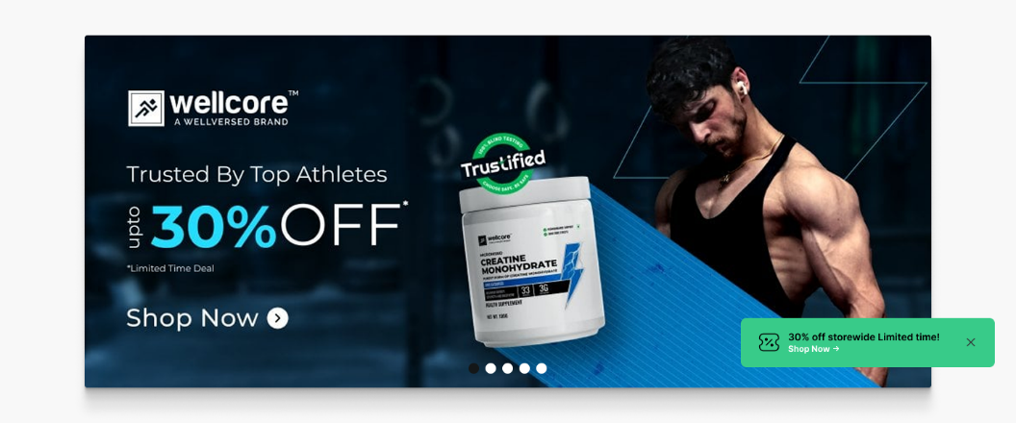
Рисунок 9 – Блок «Шапка» сайта
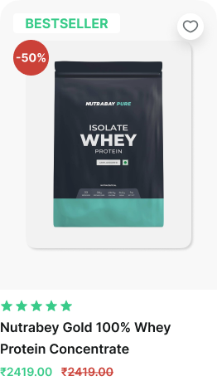
Рисунок 10 – Компонент «Главный промо-баннер»

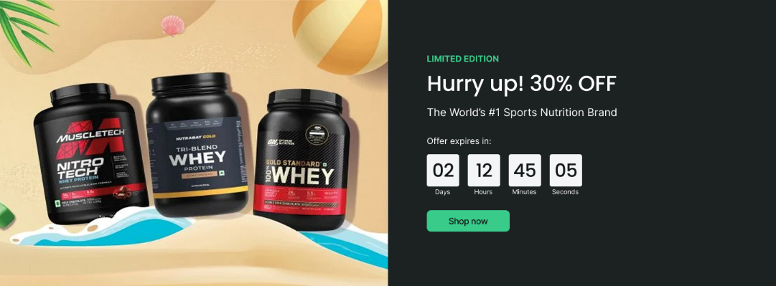
Рисунок 11 – Компонент «Карточка товара»


Рисунок 12 – Блок «Ограниченное предложение с таймером»
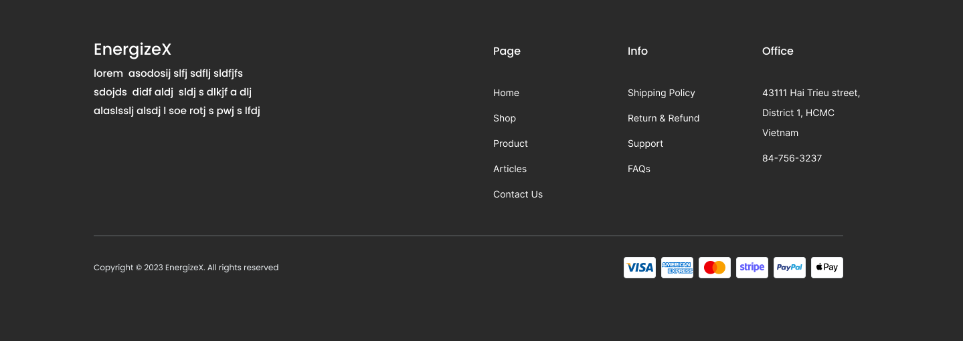
Рисунок 13 – Компонент «Блок обратной связи»
Рисунок 14 – Компонент «Подвал сайта» (Футер)

3 Реализация
3.1 Руководство программиста (ручная верстка с использованием flex/grid)

Вёрстка главной страницы интернет-магазина спортивного питания «EnergizeX» выполнялась с использованием стандартов HTML5 и современных методов разметки CSS3 с активным применением Flexbox и CSS Grid для построения гибких адаптивных сеток. Файл index.html содержит семантическую HTML-разметку страницы, а файл style.css — базовые и кастомные стили дизайн-системы бренда.
Блок «Шапка» (Header). Хедер зафиксирован в верхней части экрана (position: fixed). Для распределения элементов используется Flexbox-выравнивание (justify-content: space-between). На десктопной версии отображается полноценное горизонтальное навигационное меню (.desktop-menu) и блок пользовательских действий (поиск, профиль, корзина). На мобильных устройствах десктопная навигация скрывается, уступая место интерактивной кнопке-гамбургеру.
<header class="site-header">
<div class="container header-inner">
<div class="header-left-side">
<a href="#" class="logo" aria-label="EnergizeX Home">
<img src="image/logo.png" alt="EnergizeX Logo" class="logo-img">
</a>
<nav class="nav-menu desktop-menu" aria-label="Main navigation">
<a href="#" class="nav-item">Products</a>
<a href="#" class="nav-item">Contact Us</a>
</nav>
</div>
<div class="header-actions">
<button type="button" class="burger-menu-btn" id="burgerBtn">
<span></span><span></span><span></span>
</button>
</div>
</div>
</header>
Блок «Hero-секция» (Главный баннер). Адаптивная промо-зона, предназначенная для вывода ключевых маркетинговых предложений. Построена на основе контейнера, внутри которого располагается широкоформатное изображение, автоматически масштабирующееся под ширину области просмотра за счет правил width: 100% и height: auto.
<section class="hero-section" aria-label="Featured Promotion">
<div class="container">
<a href="#" class="hero-banner-link">
<img src="image/hero-product.png" alt="Wellcore Creatine. Upto 30% OFF" class="hero-static-banner">
</a>
</div>
</section>
Блок «Категории товаров» (Shop by Categories). Секция реализована с использованием двумерной сетки CSS Grid (display: grid). Сетка автоматически распределяет элементы на 6 колонок (grid-template-columns: repeat(6, 1fr)) на больших экранах и перестраивается с помощью медиазапросов на мобильных устройствах. Круглые иконки категорий центрированы при помощи Flexbox и снабжены плавными ховер-эффектами.
<section class="categories-section" aria-labelledby="categories-title">
<div class="container">
<h2 class="section-title" id="categories-title">Shop by Categories</h2>
<div class="categories-grid">
<div class="category-item">
<div class="category-img-wrapper"><img src="image/cat1.png" alt="Proteins"></div>
<p class="category-name">Proteins</p>
</div>
</div>
</div>
</section>
Блок «Хиты продаж» (Best Seller). Секция содержит заголовок, панель переключения категорий (вкладки) и интерактивный слайдер-трек с карточками товаров. Для выстраивания карточек в единую горизонтальную линию без переносов используется Flexbox-контейнер со свойством flex-wrap: nowrap и включенным скролл-эффектом overflow-x: auto для удобного пролистывания на тач-экранах. Каждая карточка имеет фиксированный базис (flex: 0 0 Xpx) в зависимости от брейкпойнта.
Блок «Промо-таймер» (Promo Timer). Блок стимулирования продаж, спроектированный с помощью CSS Grid. Представляет собой двухколоночный макет (grid-template-columns: repeat(2, 1fr)). В левой колонке размещается графический баннер товара, в правой — текстовый контент с выравниванием элементов по центру и цифровое табло обратного отсчета времени акций. При переходе на мобильные экраны сетка трансформируется в одноколоночную (grid-template-columns: 1fr).

3.2 Спецификация файлов проекта (flex/grid)

Таблица 4 – Спецификация файлов проекта(flex/grid)
Имя корневой папки | Имя папки | Имя файла | Назначение
практика заяц | практика заяц | index.html | Главный HTML-файл структуры разметки интернет-магазина
практика заяц | практика заяц | style.css | Основной CSS-файл стилей на основе Flexbox и CSS Grid
практика заяц | image | *.png, *.jpg | Продуктовые изображения, баннеры категорий и логотип

3.3 Руководство программиста (фреймворк bootstrap 5)

В рамках оптимизации интерфейса и внедрения стандартизированных UI-компонентов была реализована Bootstrap-версия страницы (indexb.html и styleb.css) с использованием фреймворка Bootstrap 5. Фреймворк позволил разгрузить кастомные стили, полностью заменив ручные сетки на готовую адаптивную систему контейнеров, строк (row) и колонок (col-*).
Блок «Навигационная панель (Header)». Интеграция хедера выполнена через базовые утилиты Bootstrap. Контейнер .container-fluid с классами выравнивания d-flex align-items-center justify-content-between гарантирует стабильное распределение логотипа, пунктов меню и иконок по краям.
Блок «Сетка категорий товаров». Вместо ручного CSS Grid в этой версии применена гибкая сетка Bootstrap. Строка использует адаптивные классы колонок col-6 col-sm-4 col-md-2, что автоматически выстраивает 6 элементов в ряд на десктопе, 3 элемента на планшете и 2 элемента на экранах мобильных телефонов, а отступы заданы через адаптивные гаттеры gx-3 gy-3.
<div class="row gx-3 gy-3 mt-3">
<div class="col-6 col-sm-4 col-md-2">
<div class="category-item">
<div class="category-img-wrapper"><img src="image/cat1.png" alt="Health Food"></div>
<p class="category-name">Health Food</p>
</div>
</div>
</div> <h5 class="offcanvas-title">Навигация</h5>
<button type="button" class="btn-close" data-bs-dismiss="offcanvas"></button>
</div>
</div>
Блок «Вкладки (Tabs) хитов продаж». Для интерактивного переключения товарных вкладок (например: All, Protein, Carbohydrates, Accessories) задействован стандартный компонент Bootstrap Tabs. Связывание кнопок переключения с соответствующими панелями товаров осуществляется через JS-атрибуты data-bs-toggle="tab" и data-bs-target.
<ul class="nav nav-tabs border-0" id="productTabs" role="tablist">
<li class="nav-item" role="presentation">
<button class="nav-link active" id="all-tab" data-bs-toggle="tab" data-bs-target="#all-products" type="button" role="tab">All</button>
</li>
<li class="nav-item" role="presentation">
<button class="nav-link" id="protein-tab" data-bs-toggle="tab" data-bs-target="#protein-products" type="button" role="tab">Protein</button>
</li>
</ul>
Блок «Промо-таймер (Сетка)». Двухколоночный баннер переведён на сетку Bootstrap с автоматическим сбросом параметров для мобильных устройств (col-12 col-md-6), что исключает необходимость прописывания кастомных медиа-выражений для изменения структуры макета.
Блок «Подвал (Footer)». Многоколоночный подвал сайта структурирован при помощи классов row и col-12 col-sm-6 col-md-3. Это позволяет блокам ссылок (информация, помощь, контакты) изящно перестраиваться из четырёх колонок на больших мониторах в двухрядный макет на планшетах и вертикальный стек на смартфонах.

3.4 Спецификация файлов проекта (фреймворк bootstrap 5)

Таблица 5 – Спецификация файлов проекта (фреймворк bootstrap 5)
Имя корневой папки | Имя папки | Имя файла | Назначение
практика заяц | bootstrap | indexb.html | HTML-файл разметки страницы, интегрированный с компонентами и сеткой Bootstrap 5
практика заяц | bootstrap | styleb.css | Специфичный CSS-файл, содержащий Bootstrap-оверрайды и адаптивные дополнения
практика заяц | image | *.png, *.jpg | Продуктовые изображения, иконки брендов и графические баннеры
4 Тестирование

В период с 26 по 29 мая 2026 года проходил комплексный процесс тестирования главной страницы интернет-магазина спортивного питания «EnergizeX». Проверка осуществлялась по заранее подготовленному набору тест-кейсов (тестовых сценариев), разделенных по уровням критичности.
Тестирование проводилось на персональном компьютере под управлением операционной системы Windows 11 Pro с использованием актуальной версии веб-браузера Google Chrome. Дополнительно (в рамках оценки отзывчивости интерфейса) применялись встроенные инструменты разработчика Chrome DevTools для симуляции отображения сайта на мобильных устройствах и планшетах.
Расписание проведения и время, затраченное на тестирование, описано в таблице 6.

Таблица 6 – Расписание проведения тестирования
ФИО | Дата | Описание | Длительность, ч
Булыга А.Д | 27.05.2026 | Разработка тест-кейсов | 3
Булыга А.Д | 27.05.2026 | Тестирование приложения | 5
Булыга А.Д | 28.05.2026 | Анализ выполнения тест-кейсов | 3
Булыга А.Д | 28.05.2026 | Тестирование приложения | 3
Булыга А.Д | 03.06.2026 | Составление отчетов о результатах тестирования | 1

Далее проводилась стастика по тестированию.
Тест-кейсы представлены в приложении Г
Выявленные по результатам тестирования ошибки представлены ниже в таблице 7.

Таблица 7 – Статистика по выявленным ошибкам.
Статус | Количество ошибок | Важность
 |  | Критическая | Высокая | Средняя | Низкая
Найдено | 0 | 0 | 0 | 0 | 0
Исправлено | 0 | 0 | 0 | 0 | 0
Проверено | 0 | 0 | 0 | 0 | 0
Открыто заново | 0 | 0 | 0 | 0 | 0
Отклонено | 0 | 0 | 0 | 0 | 0
Вывод: тестирование показало высокую стабильность работы пользовательского интерфейса, корректное отображение стилей как в ручной Flexbox/Grid-вёрстке (style.css), так и в её Bootstrap-модификации (styleb.css), а также бесперебойное функционирование всех реализованных интерактивных элементов. В ходе тестирования критических ошибок и дефектов, препятствующих целевому использованию интернет-магазина, обнаружено не было.

5 Применение
5.1 Размещение на GitHub

Для обеспечения надёжного хранения исходного кода проекта и организации контроля версий разработанный веб-сайт был размещён в удалённом репозитории GitHub. Процесс публикации начинается с создания нового публичного репозитория, предназначенного для хранения всех файлов проекта.
Далее выполняется индексация файлов веб-сайта, включая HTML-документы, таблицы стилей CSS, изображения, иконки и другие ресурсы. После этого производится фиксация текущего состояния проекта с помощью системы контроля версий Git и последующая отправка файлов в удалённый репозиторий GitHub.
Исходные файлы проекта размещены на платформе GitHub и доступны по ссылке:
https://github.com/aliiahuub/practiceWEB.git
Для публикации веб-сайта использован сервис GitHub Pages, предоставляющий возможность бесплатного размещения статических веб-ресурсов непосредственно из репозитория. Для этого в настройках репозитория был выбран раздел Pages, после чего в качестве источника публикации указана основная ветка проекта.
После сохранения настроек сервис GitHub Pages автоматически выполнил сборку и развёртывание сайта. По завершении публикации веб-ресурс стал доступен в сети Интернет по постоянному адресу.
Разработанный веб-сайт «Спортивное питание» размещён на платформе GitHub. В репозиторий загружены все файлы проекта, включая HTML-документы, CSS-стили, изображения, иконки и компоненты Bootstrap.
Опубликованная версия сайта доступна по ссылке:
https://github.com/aliiahuub/aliiahuub.github.io.git
Заключение

В ходе выполнения данной работы была разработана главная страница образовательного портала «Образование online». В процессе создания сайта были реализованы основные элементы интерфейса: шапка с навигацией, hero-секция с формой-квизом, блок партнёров, секция направлений с вкладками, раздел о дипломе государственного образца, карусель отзывов, секция поступления, блок о гибкости обучения, FAQ на аккордеоне, а также подвал с формой обратной связи и навигацией.
Для реализации проекта использовались HTML5, CSS3 и Bootstrap 5. Адаптивная вёрстка выполнялась с применением Flexbox, CSS Grid, медиазапросов и готовых компонентов Bootstrap.
В процессе работы наиболее удобной оказалась вёрстка с использованием Bootstrap 5. Готовая сетка, классы для выравнивания, адаптивные колонки и встроенные компоненты заметно упростили создание интерфейса. Особенно полезными стали такие элементы, как Carousel для отзывов, Modal для формы консультации, Offcanvas-панель бокового меню, Tabs для направлений, Accordion для FAQ, Tooltip и Popover для подсказок.
Основные трудности были связаны с точной адаптацией страницы под разные размеры экранов и настройкой внешнего вида Bootstrap-компонентов под дизайн сайта. Данные задачи были решены за счёт использования медиазапросов, дополнительных CSS-стилей и проверки отображения страницы на разных разрешениях.
В результате была создана адаптивная веб-страница, которая корректно отображается на персональных компьютерах, планшетах и мобильных устройствах. Интерфейс сохраняет удобство использования и визуальную целостность.
Таким образом, поставленные задачи были выполнены в полном объёме. Разработанная главная страница образовательного портала «Образование online» соответствует требованиям технического задания.

Список использованных источников

- Основы HTML и CSS [Электронный ресурс] – URL: https://htmlacademy.ru/blog/html - Дата доступа: 25.05.2026
- Адаптивная вёрстка сайтов [Электронный ресурс] – URL: https://htmlacademy.ru/blog/css/adaptive – Дата доступа: 25.05.2026
- Руководство по Bootstrap 5 [Электронный ресурс] – URL: https://webref.ru/layout/bootstrap5 - Дата доступа: 26.05.2026
- Документация Bootstrap 5 [Электронный ресурс] – URL: https://getbootstrap.com/docs/5.3/getting-started/introduction/ - Дата доступа: 26.05.2026
- Документация по CSS Flexbox [Электронный ресурс] – URL: https://developer.mozilla.org/ru/docs/Web/CSS/CSS_Flexible_Box_Layout – Дата доступа: 27.05.2026

